Misión de Alimentos Perú 2026
La Promotora del Comercio Exterior de Costa Rica (PROCOMER) invita a las empresas exportadoras sector de alimentos, a participar de la Misión de Alimentos Perú 2026, a realizarse del 04 al 08 de mayo de 2026, en Lima, Perú.
En esta ocasión contaremos con un cupo máximo de 5 empresas exportadoras del sector de alimentos. El plazo para postular su participación será del jueves 05 de marzo 8:00 a.m. (hora Costa Rica) al martes 10 de marzo 5:00 p.m. (hora Costa Rica).
La postulación estará sujeta a evaluación técnica, según lo detallado en las bases operativas que deberá revisar previo a su postulación.

En caso de consultas favor contactar a gduarte@procomer.com / alimentaria@procomer.com

BASES OPERATIVAS

Misión de Alimentos Perú 2026
- Misión Internacional
- Formato presencial
- Fecha: Del 04 al 08 de mayo 2026.
- Lugar: Lima, Perú.
- Sector: Alimentos
- Cupo: 5 empresas
- Cierre: 10 de marzo 5:00 p.m.

Misión de Alimentos Perú 2026 se consolida como una plataforma estratégica para que las empresas costarricenses del sector de alimentos fortalezcan su presencia en un mercado con señales claras de crecimiento y diversificación.

Esta misión permitirá a las empresas costarricenses conectar con compradores estratégicos, explorar nuevas oportunidades comerciales y posicionarse en un mercado que valora la calidad, la innovación y la sostenibilidad. Además, se fomentará el intercambio de conocimiento sobre tendencias tecnológicas y logísticas, fortaleciendo la competitividad del sector alimentario nacional.

Modalidad:
- Presencial: PROCOMER coordinará la visita a puntos de venta y las agendas de negocios.

- Criterios de Admisibilidad.

- Serán elegibles las empresas que produzcan o comercialicen productos de origen costarricense.

- Serán elegibles empresas costarricenses micro, pequeñas, medianas y grandes:

- MICRO: De 1 a 5 empleados
- PEQUEÑA: De 6 a 30 empleados
- MEDIANA: De 31 a 99 empleados
- GRANDE: 100 empleados o más.

- Experiencia de ventas a nivel local o internacional.

- Exportador consolidado (Exportador continuo).
- Exportador Intermitente.
- Nuevo exportador (Exportaciones en 2024 - 2025).
- Sin exportaciones, experiencia local.

- Serán elegibles las empresas que sean usuarios actuales de la Gerencia de Desarrollo de Exportaciones de PROCOMER.
- Serán elegibles las empresas cuya personería jurídica tenga una antigüedad igual o superior a 2 años.

- Documentos de postulación.

Se recuerda que el plazo para postular es del jueves 05 de marzo 8:00 a.m. (hora Costa Rica) al martes 10 de marzo 5:00 p.m. (hora Costa Rica).
Cualquier postulación que sea recibida posterior a la fecha y hora no se tomará en cuenta.

- Completar formulario de aplicación: Se encuentra en la página web de PROCOMER/Ferias Internacionales): https://www.procomer.com/ferias/
- Presentación o catálogo de ventas en español.

En caso de que la empresa sea seleccionada procederemos a solicitar la siguiente información:

- Carta de compromiso (Se enviará una vez PROCOMER confirme su participación)
- One Pager en español en formato PDF.
- Logo de la empresa en alta resolución, formato ai o curvas.
Una vez concluida la convocatoria de postulación, PROCOMER hará un análisis técnico de la información presentada por parte de cada una de las empresas. El criterio de selección para completar los cupos de las empresas participantes será de acuerdo con el análisis técnico/criterios de admisibilidad y en caso de empate, se tomará en cuenta según orden de ingreso de la postulación (primero en tiempo, primero en derecho). En caso de requerir, aclaraciones, rectificaciones o algún otro documento adicional, PROCOMER estará comunicándose de manera directa con la empresa. Aquellas que no cumplan con los requisitos previamente indicados serán inadmisibles y por tanto no serán evaluadas, quedando fuera del proceso actual.

- Beneficios de participación.

PROCOMER se compromete a:
- Organizar reuniones 1-1 con empresas interesadas en el producto ofertado.
- Gira a puntos de venta.
- Evento de degustación con los principales importadores, supermercados y sector alimentario.
Responsabilidades de la empresa:

- Realizar el pago de la cuota de participación de $100 para confirmar su espacio en la feria (plazo 3 días hábiles a partir de la notificación de su participación y cuota).
- La empresa deberá financiar su tiquete aéreo, estadía y alimentación, así como traslados internos en el país destino. Cualquier otro gasto en que se incurra por el viaje a la feria, deberá ser financiado por parte de la empresa.
- La empresa deberá informarse y cumplir con los requisitos de ingreso al país donde se realizará el evento. (visas, vacunas, entre otros). PROCOMER no se hace responsable en caso de que la empresa no cumpla con estos requerimientos. Así como cumplir con los compromisos adquiridos en la carta de compromiso que ha sido adjuntada con la postulación.

- Criterios de evaluación.

Posterior a la revisión de admisibilidad de las empresas. PROCOMER realizará una evaluación técnica tomando en cuenta los siguientes criterios:

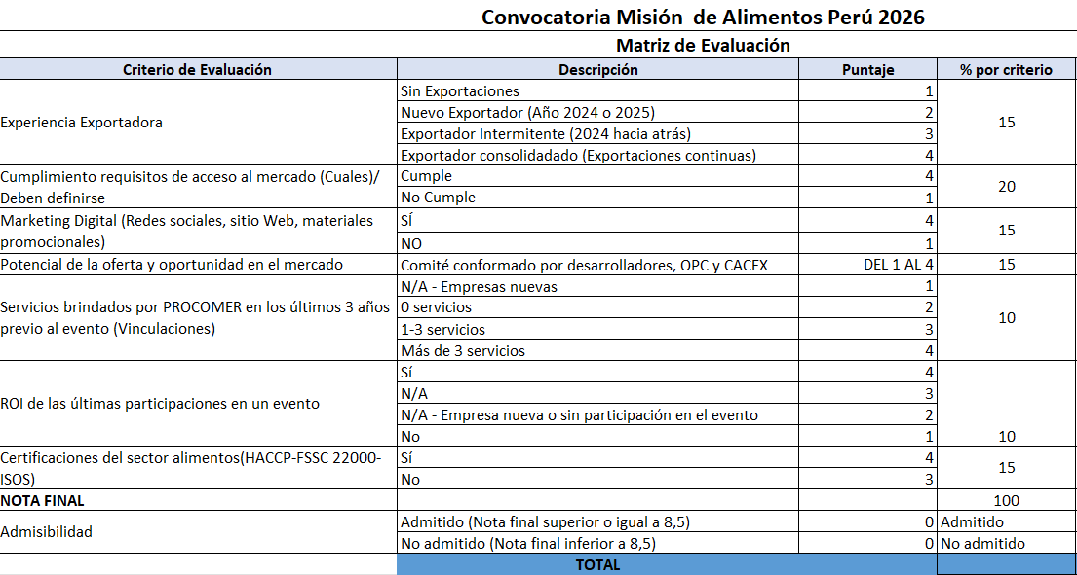

Proceso de Adjudicación de espacios
Una vez realizada la evaluación se realizará un ranking de las empresas, en caso de que las empresas tengan una misma calificación se realizará por orden de llegada de la postulación.

- Selección
- Finalizado el proceso de evaluación y ranking, PROCOMER comunicará la adjudicación del beneficio de participación a las empresas seleccionadas.
- Pago de cuota de participación, tendrán (3) días hábiles para realizar el pago y enviar el comprobante del depósito bancario por correo indicando los datos para la generación de la factura electrónica, en caso de no pago en el tiempo estimado, el espacio será asignado a otra empresa.
- Se adjuntan los datos de las cuentas bancarias para el respectivo depósito, una vez PROCOMER confirme su participación y cuota.
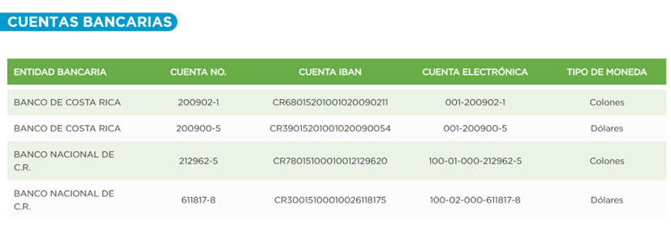

- En caso de la no realización de pago o indicación de la empresa por correo electrónico de no participar en el proceso en los 3 días hábiles, PROCOMER avanzará con la siguiente empresa no adjudicada, según el ranking de evaluación previamente realizado.
- Se hará una primera reunión de coordinación con el grupo una vez cerrada la convocatoria, para ver términos logísticos de la participación.
- Una vez adjudicada la empresa, y con el pago realizado, las empresas seleccionadas deberán proporcionar toda la información solicitada por PROCOMER.

- Cancelación del evento por motivos de fuerza mayor

La participación de PROCOMER en la edición Misión de Alimentos en Perú 2026, estará sujeta a los lineamientos indicados por la Organización del evento, así como los requerimientos solicitados por el país donde se llevará a cabo. PROCOMER no se hace responsable por los cambios o cancelación del evento por causas de fuerza mayor. Por lo que PROCOMER no asume ninguna responsabilidad en costos de tiquetes, hospedaje y demás relacionados con la participación en la Misión que se generen por cancelación del evento o imposibilidad de viajar al mercado en las fechas pactadas.

- Evaluación de participación en la misión

- PROCOMER, por medio del Desarrollador de Exportaciones y/o el Director de la Oficina de Promoción Comercial a cargo, estará contactando a las empresas para dar seguimiento a las oportunidades recabadas en los días de la misión.
- Cuando concluya la misión, la empresa participante deberá completar la encuesta de satisfacción que será enviada al correo electrónico.
- En caso de que las empresas no brinden la información anteriormente indicada, PROCOMER establecerá dicho incumplimiento dentro de sus registros, contemplándolo en la evaluación de futuras postulaciones a misiones.

- Acuerdo de confidencialidad

Para el uso de la información suministrada por PROCOMER o por el exportador a PROCOMER, se hará uso de lo estipulado en la ley de Protección de la Persona frente al tratamiento de sus datos personales (8968) y a la Ley del Sistema de Estadística Nacional (7839).

PROCOMER tiene obligaciones en lo relativo a la administración y custodia de la información que brindan los exportadores, de manera que debe observar el principio de confidencialidad estadística. Además, no se ha otorgado expresamente la autorización de compartir este tipo de información, tal y como lo indica el artículo 2 de la Ley No.8220, Ley de protección al ciudadano del exceso de requisitos y trámites administrativos “Para que una entidad, órgano o funcionario de la Administración Pública pueda remitir información del administrado a otra entidad, órgano o funcionario, la primera deberá contar con el consentimiento del administrado”.

Al enviar la presente inscripción, usted autoriza a PROCOMER a almacenar sus datos personales y a utilizarlos bajo estos términos de confidencialidad.

Toda la información brindada es de uso interno y confidencial para PROCOMER.

- Datos de contacto

Para atender consultas se habilitará a la dirección: gduarte@procomer.com
/ alimentaria@procomer.com

